

**АДМИНИСТРАЦИЯ МУНИЦИПАЛЬНОГО ОБРАЗОВАНИЯ**

**ХВАЛОВСКОЕ СЕЛЬСКОЕ ПОСЕЛЕНИЕ**

**ВОЛХОВСКОГО МУНИЦИПАЛЬНОГО РАЙОНА**

**ЛЕНИНГРАДСКОЙ ОБЛАСТИ**

от 29 июля 2019 года № 71

**Об утверждении проекта объекта накопления**

**твердых коммунальных отходов на территории**

**муниципального образования Хваловское**

**сельское поселение Волховского**

**муниципального района**

**Ленинградской области**

Руководствуясь Федеральным законом от 06.10.2003 № 131-ФЗ «Об общих принципах организации местного самоуправления в Российской Федерации»

п о с т а н о в л я ю:

1.Утвердить проект объекта накопления твердых коммунальных отходов на один контейнер на территории муниципального образования Хваловское сельское поселение Волховского муниципального района Ленинградской области (приложение № 1).

2.Настоящее постановление опубликовать в газете « Волховские огни » и разместить на официальном сайте муниципального образования Хваловское сельское поселение Волховского муниципального района Ленинградской области в сети интернет

3.Постановление вступает в силу на следующий день после официального опубликования

4. Контроль за исполнением данного постановления оставляю за собой.

Глава администрации

МО Хваловское сельское поселение Т.А.Снегирева

Исп. В.В.Кудрина 88136339632

Утвержден

постановлением администрации

МО Хваловское сельское поселение

Волховского муниципального района

Ленинградской области

от _____________ 2019г. № _____

Приложение № 1.

Проект объекта накопления твердых коммунальных отходов

на один контейнер ( К-6 м3) на территории муниципального образования Хваловское сельское поселение Волховского муниципального района Ленинградской области.

1. Поверхность контейнерной площадки должна быть иметь или железобетонное или асфальтобенное покрытие.
2. Размер площадки: длина – 6,0 м., ширина – 5,0 м.,
3. Контейнерная площадка должна иметь ограждение и навес, в соответствии с примерным рисунком 1.
4. Расстояние от контейнерной площадки до нормируемых объектов (жилые дома, детские и спортивные площадки) – не менее 20 м.
5. Площадка должна иметь ровное покрытие с уклоном в сторону проезжей части 0,02%
6. Контейнерная площадка должна примыкать непосредственно к сквозным проездам.

Рисунок1

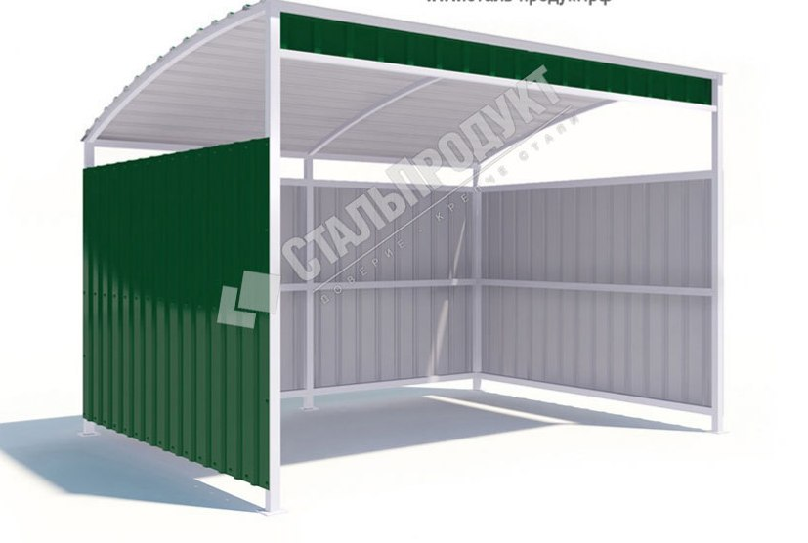

Навес: Ш*Д*В - 4,0*5,5* 3,0 и 4,0м

Материалы: каркас-проф. Труба 60*60*3; 40х20 *2

стенка; крыша- профнастил металл профиль МП-20-1100